Uitnodiging 11 juni 2017
Het vroegere boerenleven.
Bij deze willen wij jullie uitnodigen voor ons uitstapje van 2017
Deze keer gaan we terug in de tijd om een kijkje te nemen in het Brabantse plattelands leven van weleer.
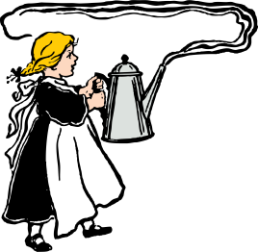
We verzamelen uiterlijk om 12.45 uur bij de ingang van het Brabantse Boerenbond Museum
Adres: Pandelaar 106, 5421 NJ Gemert.
Na de koffie met? Gaan we het museum bezoeken. Er zijn diverse activiteiten op deze dag zoals:
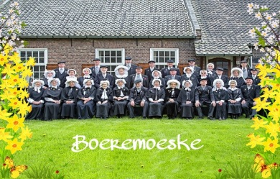
Kampioenschappen “Koeimèlleke” er is een demonstratie blik knippen en voor de muzikale omlijsting is er “Boeremoeske”
Na het museumbezoek willen we de dag afronden met een lekkere barbecue.

Hiervoor worden jullie om 17.00 uur verwacht bij de kantine van FC Drunen Adres: Sportpark Duinzicht
Torenstraat 150, 5151 JR Drunen.
Voor deze clubactiviteit vragen wij een eigen bijdrage van 10 euro pp (voor leden en partner) en 35 euro pp (voor niet leden van de Edelzanger)
Opgeven kan tot en met 4 juni via: bert.rijken@home.nl na betaling van de eigen bijdrage is de opgave definitief. Betaling via:
NL87RABO 0147 6486 88 ten name van Vogelvereniging de Edelzanger

Enkele nuttige websites:
www.boeremoeske.nl www.boerenbondmuseum.nl www.fcdrunen.nl
Wij hopen jullie te mogen begroeten op 11 juni
Jos en Bert.

